附件2：
客户端下载、安装和调试

易考客户端下载、安装和调试

获取易考客户端
- 使用考试设备，打开客户端下载地址：
https://eztest.org/exam/session/383812/client/download，进入客户端的下载页面，请务必保证安装客户端为最新版。
- 请考生根据自己考试设备的操作系统类型（Windows或Mac），下载对应的客户端安装包。

易考客户端安装
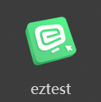
易考客户端适用于Windows（Win7、Win10、Win11）或Mac OS（10.15.7及以上）操作系统，考生按照系统提示的步骤完成安装。
客户端安装完成后，打开“eztest”图标，即可进入考试系统。

使用易考客户端进入考试
- 启动“eztest”易考客户端
在考试设备上，运行“eztest”客户端

- 输入考试口令
在易考客户端界面输入考试口令,请考生根据自行报考的考试时段，登录对应的考试口令，参加考试。
模拟考试前一天和正式考试前一天，请考生留意开头提示为【易考】的短信获取信息。

请注意：正式考试与模拟考试的口令不同，请考生注意查看学校发布公告，切勿使用错误的口令以免错过考试。
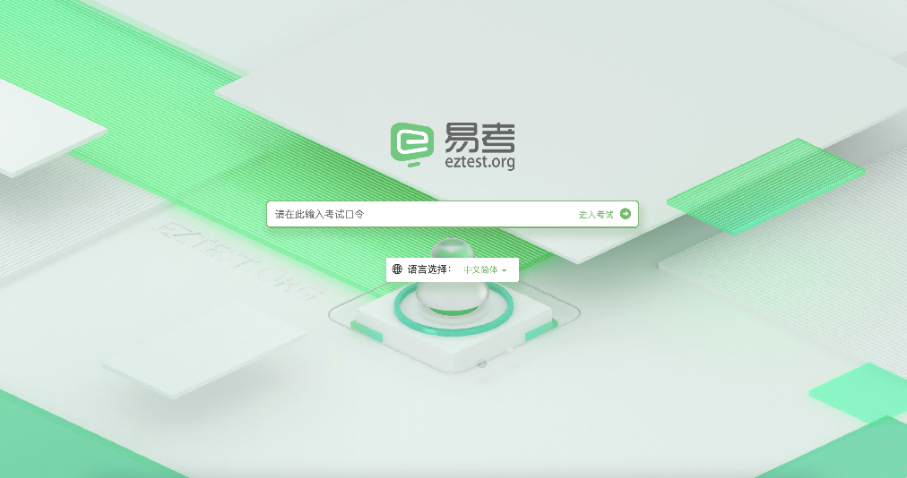
图 1 考试口令页

- 调试设备
在登录页中，点击“调试设备”测试考试设备的（内外置）摄像头以及音频设备是否可用。
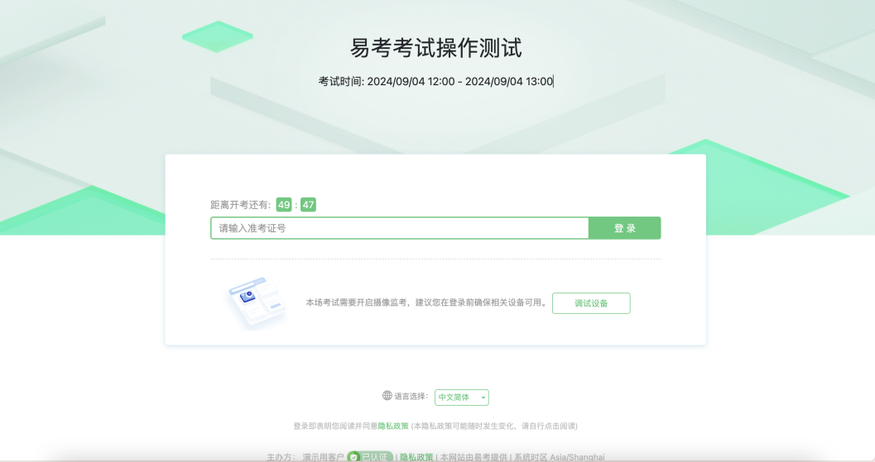
图 2 设备调试1

请注意：一旦完成登录，考试系统将全屏锁定电脑的操作界面。强烈建议在输入准考证号进入考试前，进行设备调试，确认考试设备的可用情况。
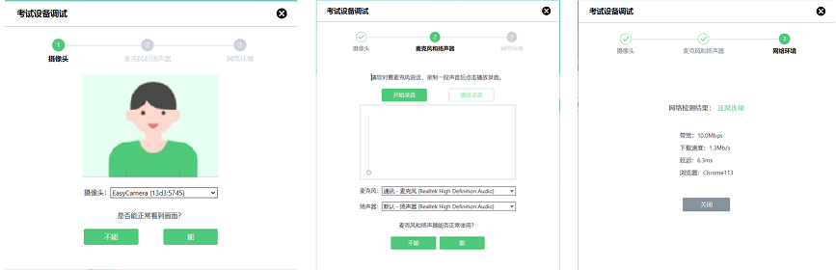
图 3 设备调试2

- 登录考试
完成调试后，可在允许登录的时间段内，输入报名身份证号（含字母需大写）登录。（登录时间等要求请参见考试通知）强烈建议考生预留出时间，提前完成设备调试，提前进入考试。
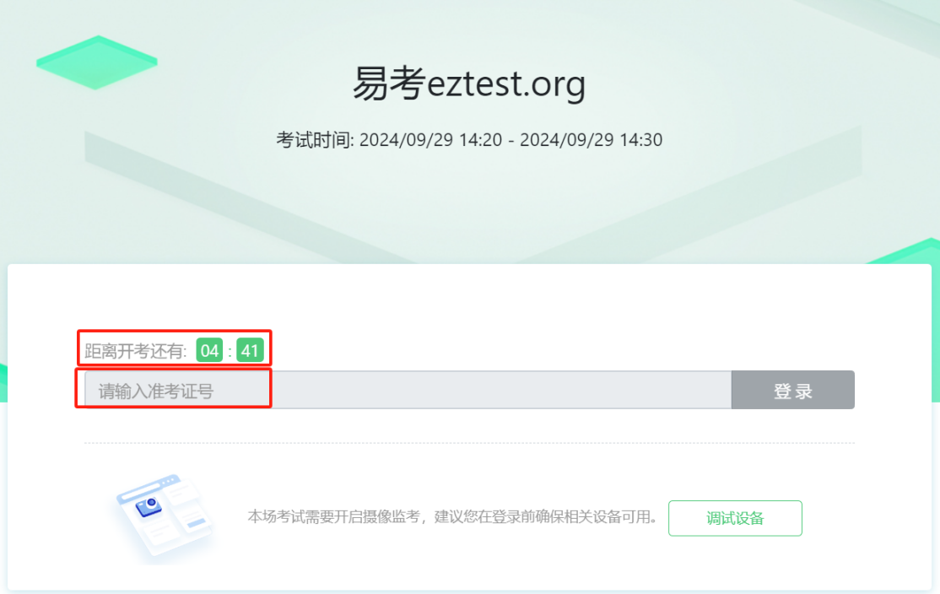
图 4 考试登录

- 考生个人信息确认
完成登录后，考生确认自己的基本信息（根据实际考试基本信息为准，下图仅为样图），点击确定按钮继续；
请注意：在进入考试之前，考生可点击《隐私政策》链接查看详细内容，确认接受《隐私政策》后可继续进入下一步。
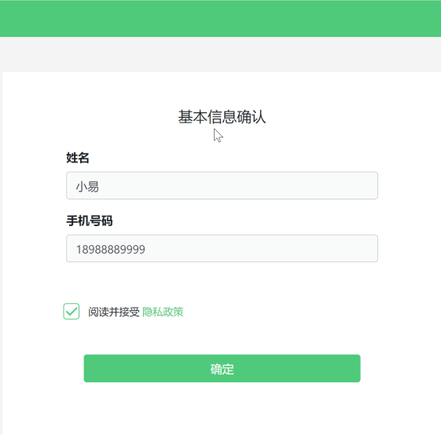
图 5 基本信息确认

- 拍摄登录照
系统会提示考生拍摄个人正面照作为登录照。
登录照片是考后主办方核验参考考生身份的重要凭证之一，请确保拍照时光线充足、图像清晰，照片应包括考生完整的面部和肩部，并将头像置于辅助框中。
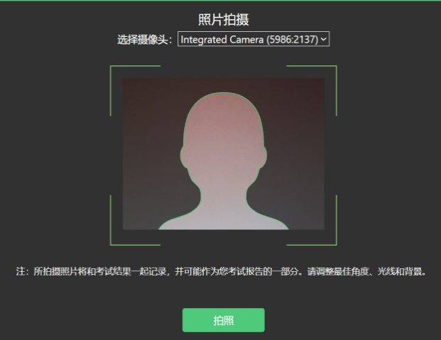

图 6 拍摄登录照

开启鹰眼监控
完成登录拍照后，电脑端将显示开启鹰眼监控的指示页，请根据界面中的说明布置鹰眼监控。
手机端完成扫描并进入第二视角监控后，在电脑端确认，即可进入考试界面。
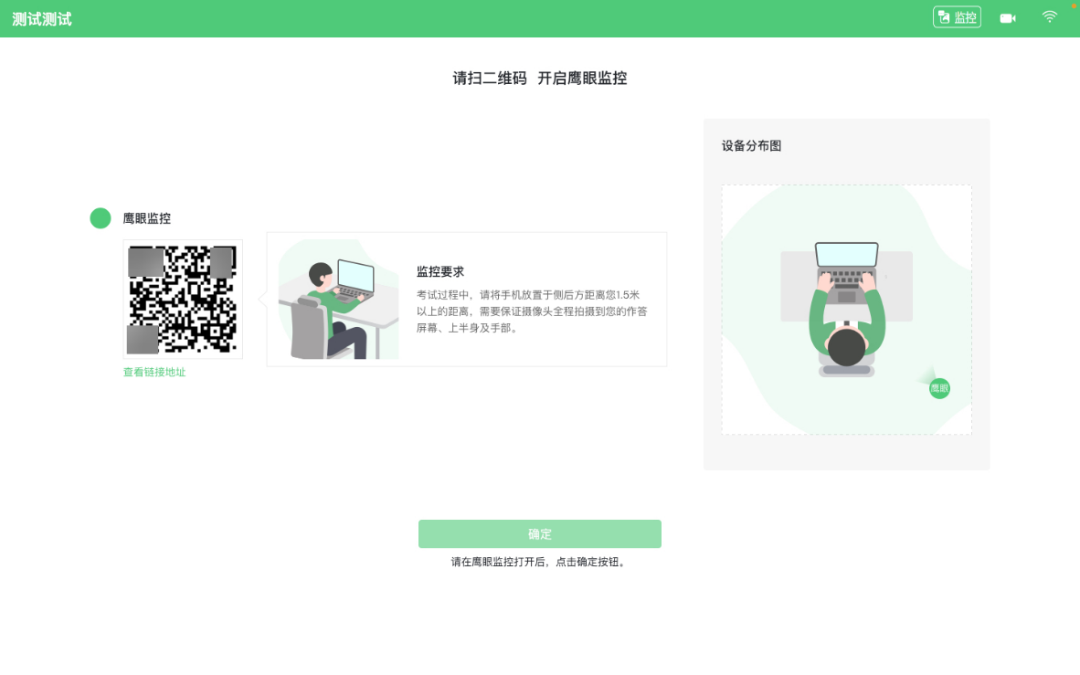
图 7 鹰眼登录

第一步：使用鹰眼监控设备（智能手机或平板设备）扫描界面左侧的二维码。
第二步，在鹰眼监控设备中阅读监控要求，并开启监控。
第三步，将鹰眼监控设备按要求摆放。
第四步，在电脑端点击确认后，完成监控设备的布置。

请注意：推荐的扫描方式为：
- ios设备请使用相机对准二维码，并按设备提示点击网页地址使用默认的safari浏览器打开；
- Android设备可打开推荐浏览器（如华为花瓣浏览器），扫描鹰眼二维码；
- Android设备也可以使用微信的扫一扫功能，扫描鹰眼二维码；
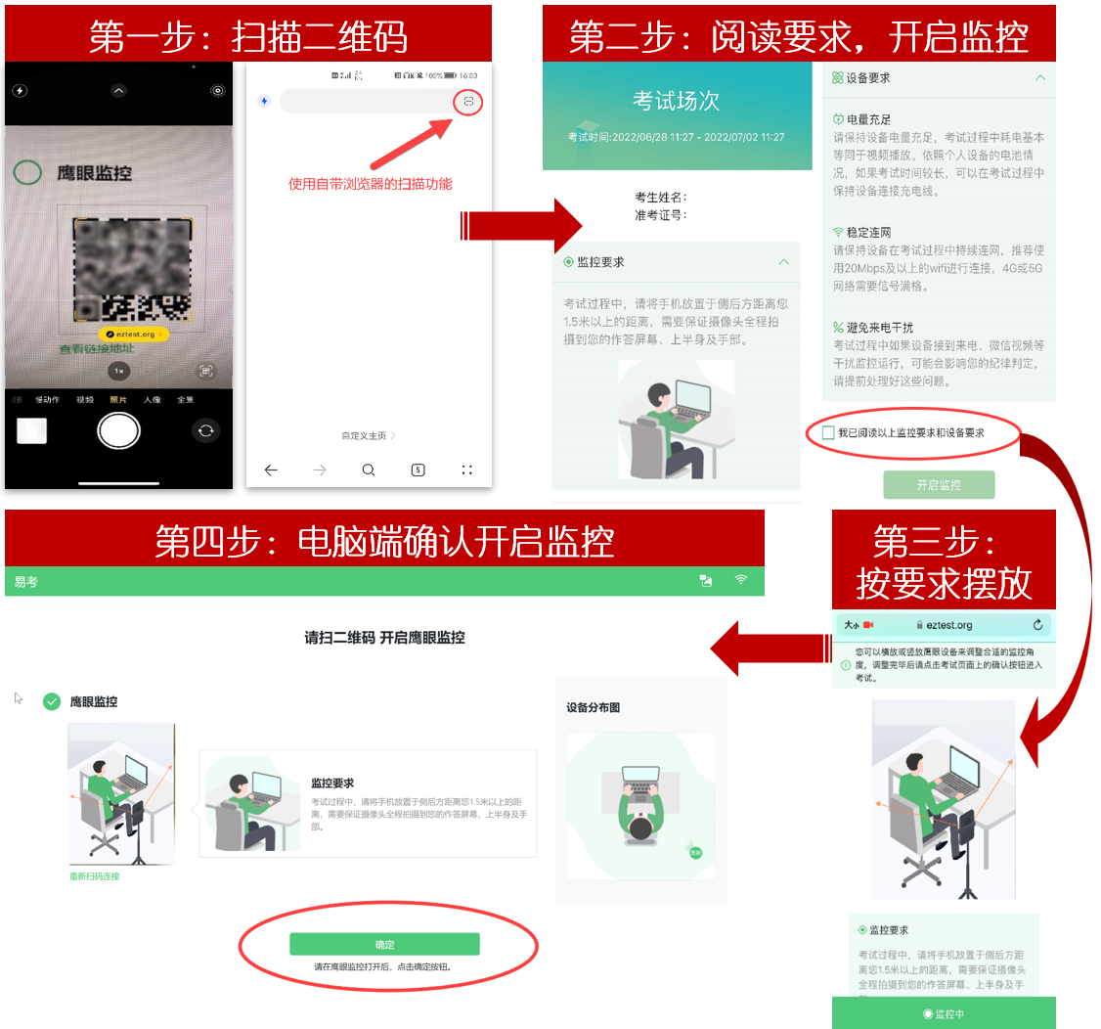
图 8 开启鹰眼步骤图

请注意：本文档中的二维码及监考要求信息仅做展示，请参照正式考试界面。

